Мега-Лайн
Инструкция по настройке планшета Sony Xperiа Tablet Z для подключения к сети Мега-Лайн 4G.

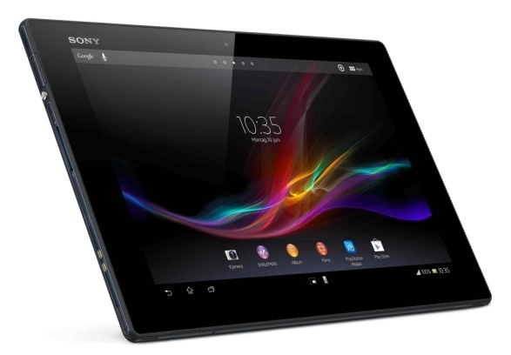

- Отключите планшет Sony Xperiа Tablet Z /
- Вставьте SIM карту в слот для сим карты Sony Xperiа Tablet Z.
- Включите планшет.
- На рабочем столе откройте раздел Приложения
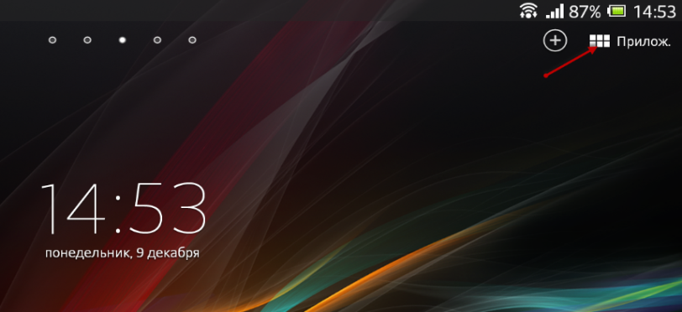

- В меню планшета выберите пункт Настройки
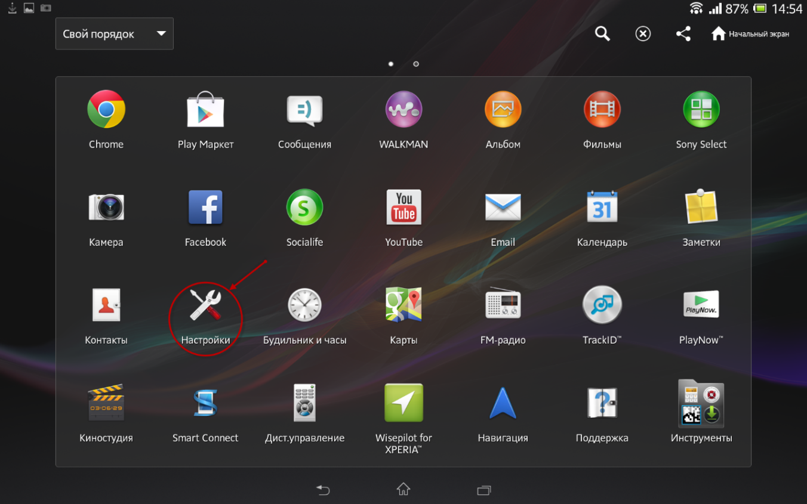
- Если у вас включено подключение WIFI , то отключите его нажмите на ползунок напротив Wi-Fi.
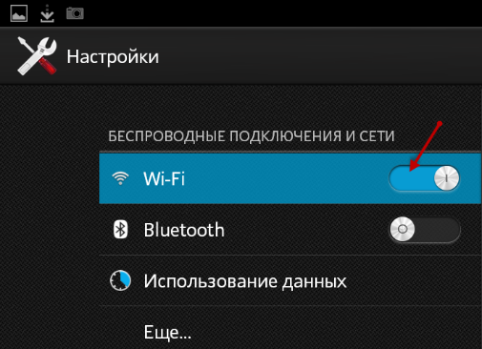
- Не выходя из пункта Настройки ниже нажмите пункт Еще… и нажмите на раздел Мобильная сеть.
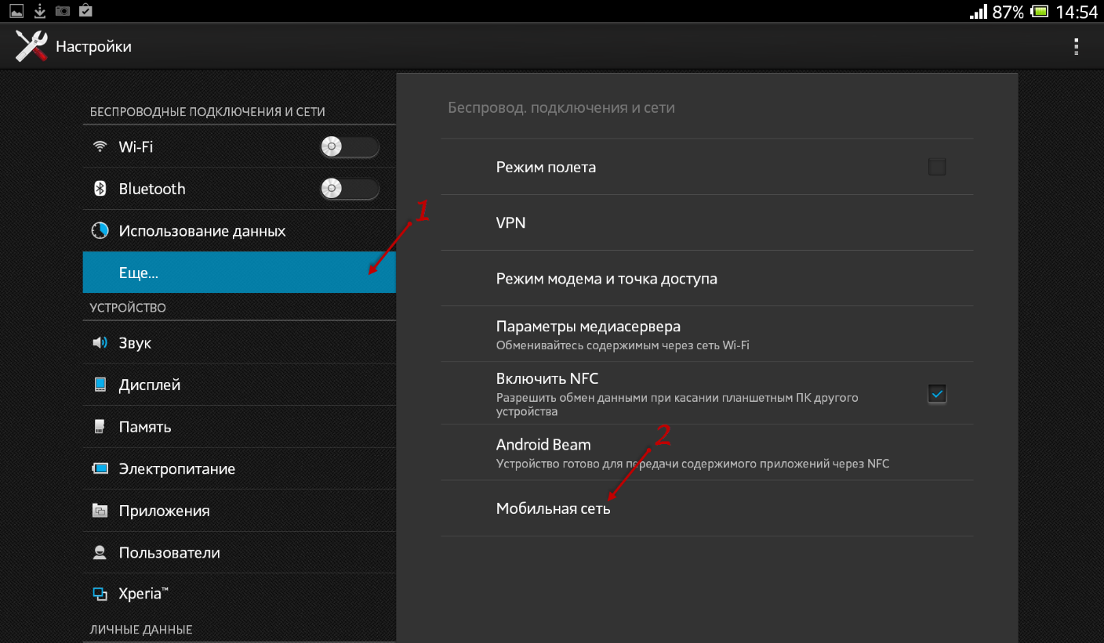
- В разделе Параметры мобильной сети установите галочку на «Передача мобильных данных» , а также обратите внимание активен ли у вас пункт в разделе Режим сети- LTE (предпоч.)/WCDMA/GSM, если же нет, то нажмите Режим сети выберите - - LTE (предпоч.)/WCDMA/GSM.
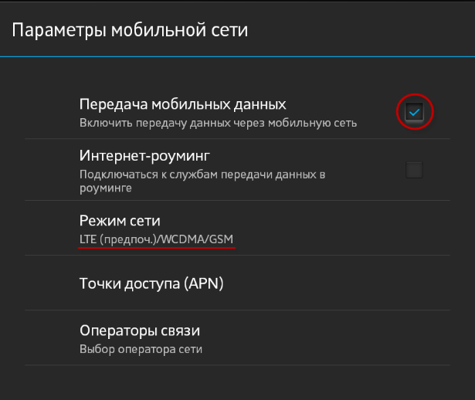
9.Ниже раздела Режим сети имеется раздел Точки доступа (APN)- нажмите на нее
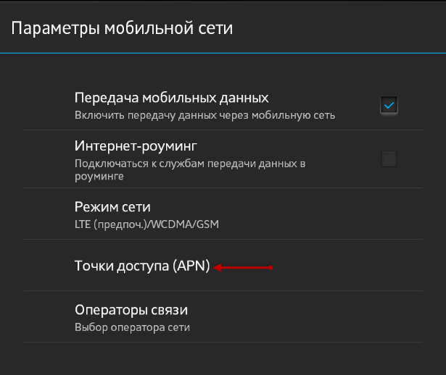
- Обратите внимание на правый верхний угол экрана и нажмите на значок
10.Нажмите на пункт Новая точка доступа.
- В графе:

  - В поле ввода имени подключения наберите Megaline
  - В поле APN –internet.
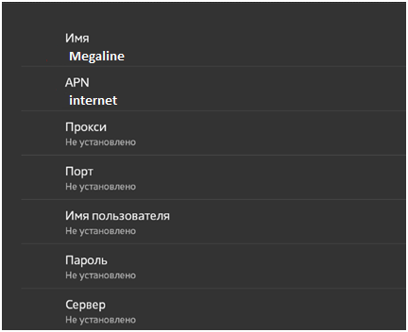

  - Нажмите на данный значок в правом верхнем углу экрана и нажмите на пункт
Сохранить:

  - Обязательно установите галочку- точку напротив созданной точки доступа Megaline:

  - Отключите и снова включите планшет. После процесса перезагрузки обратите внимание в правый верхний угол, там должен появиться значок LTE и шкала уровня приема сигнала:
